Circuit de toamnă prin Balcani
Doua personalitati la An Aniversar – Iancu de Hunedoara & Constantin Brancusi
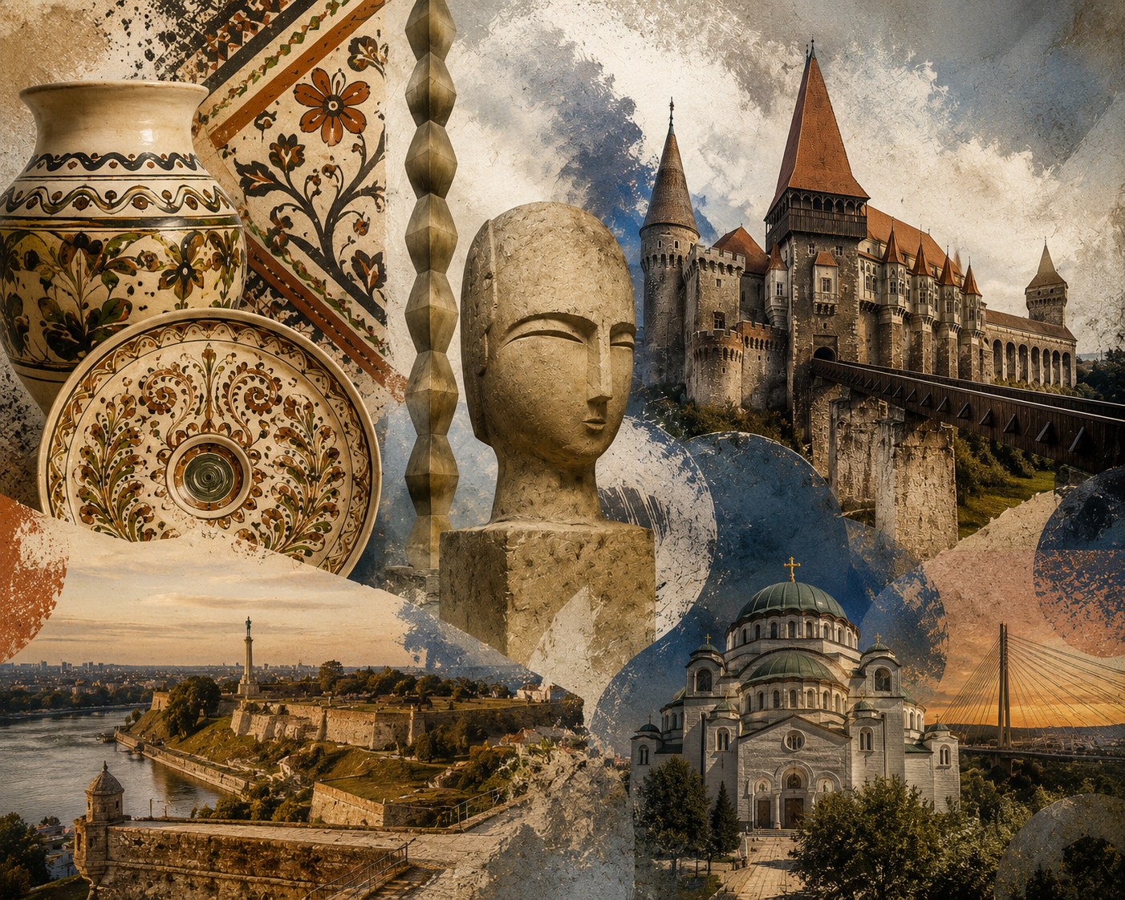

PERIOADA | NR NOPTI | TARIF
16-22 Septembrie 2026 | 7 zile /6 nopți | 685 euro / Adult  545 euro/ Copil (2-10 ani)

Pe parcusul unei saptamani vom pasi pe urmele a doua personalitati marcante ale istoriei si culturii romanesti: cavalerul care a ridicat castele, a condus armate si a schimbat cursul istoriei, Iancu de Hunedoara, si sculptorul care a concentrat aspiratiile sufletului romanesc in opere de valoare universala, Constantin Brancusi. In anul aniversar 2026, ii comemoram pe amandoi, reamintindu-ne valorile in care au crezut si care ne definesc ca romani.
Locuri pitoresti, momente de relaxare si voie bune - prilej perfect de evadare din cotidian si socializare!
Descoperim culturile vecine, sarba si bulgara, si ne delectam cu preparate specifice!

ZIUA 1 (16.09.26): Bucuresti – Ramnicu Valcea – Horezu – Tg. Jiu (300 km)

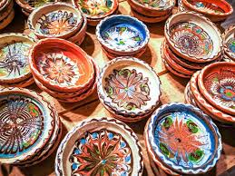
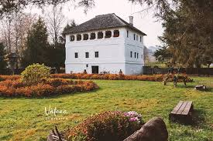
Plecam din Bucuresti, intr-o placuta dimineata de toamna la 06:00 si, cu scurte popasuri, ajungem la Culele din Maldarasti, unul dintre cele mai valoroase ansambluri de arhitectură veche din România, fortificatii construite de boierii olteni. Ne indreptam catre Horezu, unde vom face un popas mai lung. Descoperim o traditie vie, ale carei produse au fost incluse in 2012 în Lista Patrimoniului Cultural Imaterial UNESCO. Ne vor incanta: Manastirea Horezu (ctitoria lui Constantin Brancovea nu), ateliere traditionale de ceramica, magazine cu suveniruri si produse traditionale.
Dupa miaza, ne indreptam spre Tg. Jiu – Hobita, la casa memoriala Brancusi. 2026 este “An Aniversar Brancusi”, sarbatorindu-se 150 ani de la marelui scuptor. Ne apropiem de radacinile si copilaria sa, într-un mediu tradițional gorjean care avea să îi influențeze întreaga creație artistică. Reveniti in Tg. Jiu pentru cazare, vizitam complex Brancusi din parcul central.
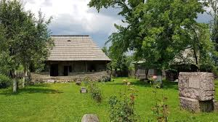
Cazare şi cină Targu Jiu. (Hotel STORY 3* sau similar, în centrul oraşului).

ZIUA 2 (17.09.26): Targu Jiu – Densuş – Hateg - Hunedoara – Alba Iulia (cca 200 km).

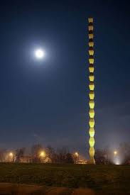
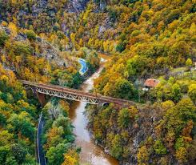
Dupa micul dejun, plecam spre Ardeal, traversand Defileul Jiului, cu peisaje ametitoare in culorile calde ale toamnei! Incepem periplul nostru pe urmele celei mai mari personalități ale Evului Mediu din Europa de Sud-Est – Iancu de Hunedoara, mare strateg militar, voievod al Transilvaniei, guvernator al Regatului Ungariei și unul dintre principalii apărători ai Europei creștine în fața expansiunii otomane din secolul al XV-lea. 2026 este anul dublei comemorari: 570 ani de la victoria de la Belgrad si 570 ani de la moartea “Atletului lui Hristos” cum l-a numit papa Calixt al III-lea. “Ultimul mare cruciat european” a fost “produsul” popoarelor de la Dunarea Mijlocie si de jos, un erou revendicate de romani, dar si de unguri si sarbi deopotriva! Mergem spre Hunedoara prin Ţara Haţegului, casa cneazul Voicu, “părintele oficial” al lui Iancu de Hunedoara. In zona sunt si biserici ale cnezilor români susținute de Iancu de Hunedoara prin privilegii și fonduri.
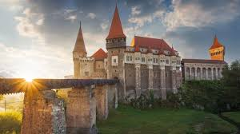
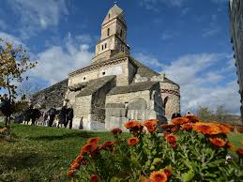
Ne facem timp să vizităm una din multele minuni ale Haţegului şi anume biserica de piatră de la Densuş, cu elemente provenite din ruinele romane de la Sarmizegetusa Ulpia Traiana. Frumosul sat romanesc, 10 km de Hateg, ne va intampina cu dalii colorate. Biserica are hramul sf. Nicolae (perioada de fondare ar fi sec. XII – XIII, pe ruinele unei construcţii din sec. IV). In ultimii peste 700 de ani, la Densuş s-au ţinut sluje neîntrerupt. Interiorul este destul de neobişnuit: icoane vandalizate cândva demult, într-un trecut tumultuos, Isus în costum popular, scena schingiurii apostolului Toma iar in jurul bisericii se află un cimitir vechi.
Ne continuăm drumul spre Hunedoara, unde vom vizita Castelul Corvinilor – emblematic pentru neamul Huniazilor – cea mai importanta ctitorie a lui Iancu de Hunedoara. Anterior anului 1440 aici se afla o veche fortificaţie. Iancu de Hun edoara a transformat-o în castelul pe care îl vedem astăzi, amplificat şi modernizat de Matia Corvin, fiul său. Castelul a rezistat de-a lungul timpului multor încercări, fiind restaurant de mai multe ori, inclusiv în perioada comunistă. Surprinzător, la fiecare nouă restaurare specialiştii mai găsesc elemente de arhitectură noi, necunoscute. Castelul, un extraordinar edificiu gotic, găzduieşte expozitii, este decorul pentru numeroase pelicule cinematografice şi, datorită faptului că are în incintă o capelă, să-i zicem, ecumenică, poate fi gazdă pentru ceremonii nupţiale.
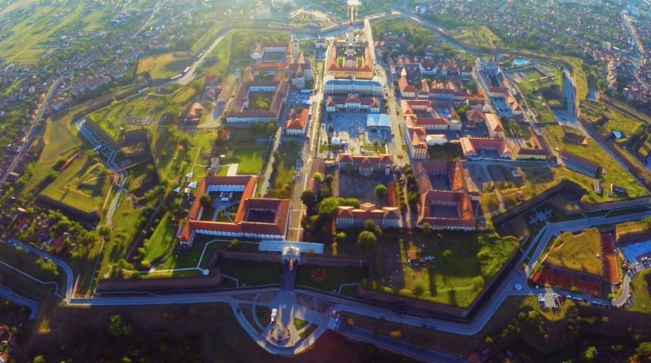
Avem timp şi pentru o cafea şi/sau o gustărică. Plecăm spre Alba Iulia, oraşul atât de important al istoriei noastre.
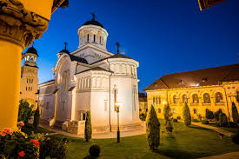
La Alba Iulia vom vizita Citadela în formă de stea cu şapte colţuri, construită peste ruinele celei medieval care, la rândul său, a apărut pe ruinele Castrului Roman al Legiunii a XIII-a Gemina. Catedrala Sfantul Mihai, romano-catolica (cea mai veche catedrală din România) poarta amprenta marelui conducator care a extins-o si a transformata in necropola a familei sale. Pe piatra sa de mormânt este scris un epitaf celebru în limba latină, atribuit papei Calixt al III-lea: “S-a stins lumina lumii.”
Cazare şi cină Alba Iulia (Hotel Cetate 3* sau similar). Cei care mai au încă puteri după o zi atât de plină pot continua explorarea oraşului şi după cină

ZIUA 3 (18.09): Alba Iulia– Banpotoc (Giardini di Zoe) - Savârşin – Timişoara - Belgrad (aprox. 382 km)
Drumul nostru de astăzi urmărește traseul unui om care a ridicat castele, a condus armate și a schimbat cursul istoriei. De la Hunedoara și Timișoara până la zidurile Belgradului, fiecare loc păstrează o parte din povestea lui Iancu de Hunedoara!
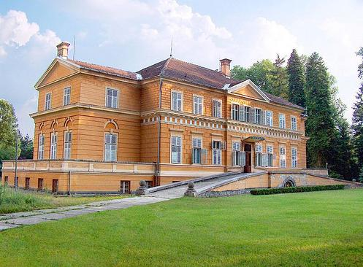
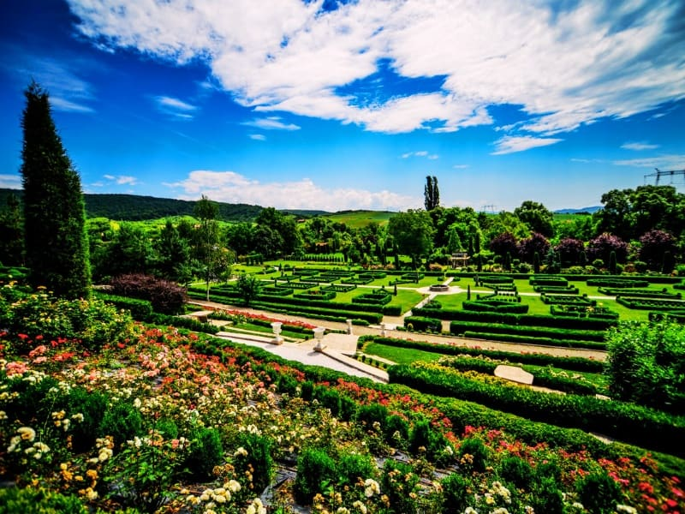
Mic dejun la hotel; pornim spre Timisoara. Prima popas de relaxare este la Banpotoc – Giardini di Zoe - micul paradis apărut în urmă cu circa 22 de ani prin truda şi visarea unui…italian. In lumina soarelui de septembrie, la o cafea, vom admira peisagistica deosebita. Urmatoarea oprire: Savarsin, reşedinţa de suflet a Regelui Mihai. Se pot vizita grădina castelului, atelierul auto, parcul botanic, Casa Ceaiului.
Ajunsi in Timisoara, unul dintre cele mai elegante orașe din România, supranumită adesea «Mica Vienă», facem un scurt tur pietonal si avem timp liber pentru pranz. Ne vor incanta Piata Unirii, Muzeul de Arta, palatele restaurate in stil baroc. În Timișoara, Iancu de Hunedoara și-a stabilit una dintre principalele reședințe la Castelul Huniade, pe care l-a reconstruit și extins după cutremurul din 1443. De aici administra Banatul și organiza campaniile sale militare împotriva otomanilor.
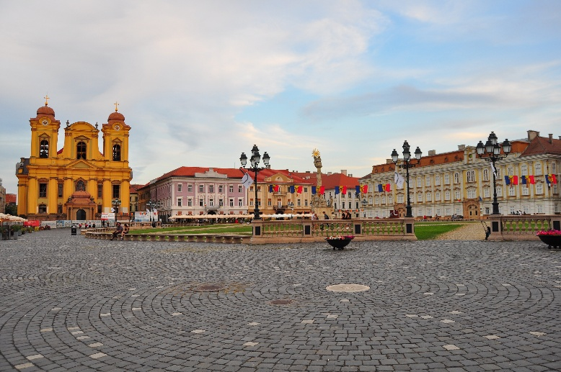

Seara, ajungem la Belgrad, “Orasul dintre ape” – locul celebrei victorii a lui Iancu de Hunedoara ce a ramas in memoria popoarelor balcanice
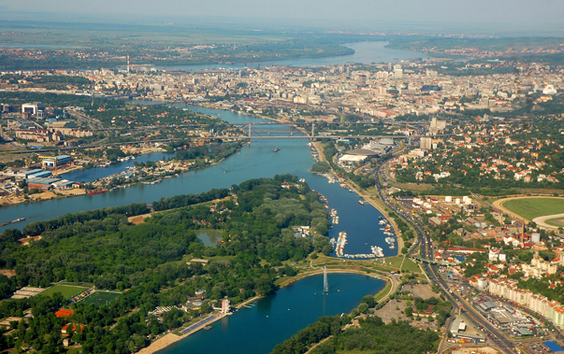
Cazare şi cină Belgrad (Hotel 3* Queen’s Astoria sau similar)

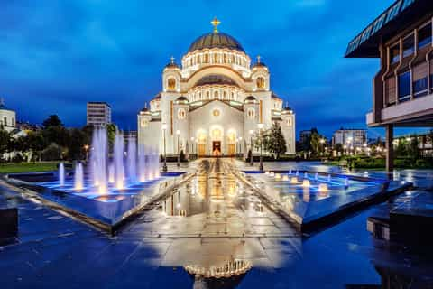
ZIUA 4 (19.09.26) Belgrad (zi libera)

Belgrad, capitala Serbiei, este unul dintre cele mai vechi orase europene locuite neintrerupt. Așezat la confluența Dunării cu râul Sava, Belgradul a fost de-a lungul istoriei un punct strategic disputat de numeroase imperii. Simbolul orașului este Cetatea Kalemegdan, de unde se deschide o panoramă spectaculoasă asupra celor două râuri.
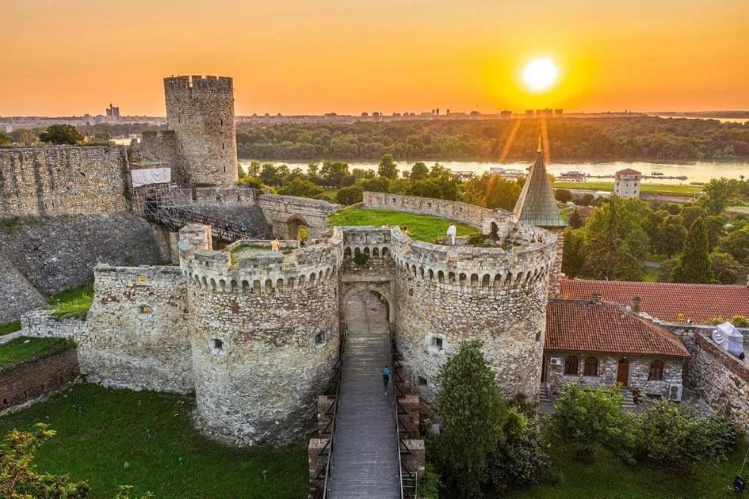
La Belgrad a avut loc celebra bătălie din 4 iulie 1456: confruntare între armata otomană a lui Mahomed al II-lea Cuceritorul şi armata creştină, numărând doar 6000 de ostaşi (printre ei, şi mercenari) aflată sub conducerea lui Iancu de Hunedoara. Prin victoria creştinilor, Europa a avut parte de încă vreo 80 de ani de pace cu Imperiul Otoman. Din păcate, la scurt timp după victorie eroul nostru avea să moară, aici, răpus de ciumă.
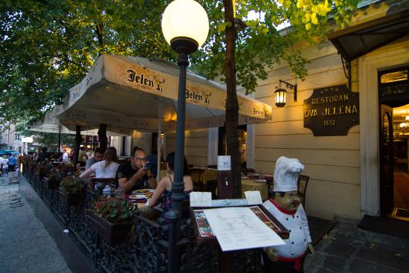
Vizităm Catedrala Sf. Sava (cea mai mare biserică ortodoxă a lumii, înainte de sfinţirea Catedralei Mântuirii Neamului, de la Bucureşti), Piața Republicii, Teatrul Național și Muzeul Național, Cartierul Boem (Skadarlija), cea mai veche parte a Belgradului cu moștenire otomană, cea mai veche casă rezidențială, Moscheea, Parcul Kalemegdan cu Cetatea Belgradului, „Victor”, cel mai faimos simbol al Belgradului, Biserica Saborna
Spre seara ne relexam si ne incantam simturile cu o cina traditionala la restaurantul Dva Jelena!
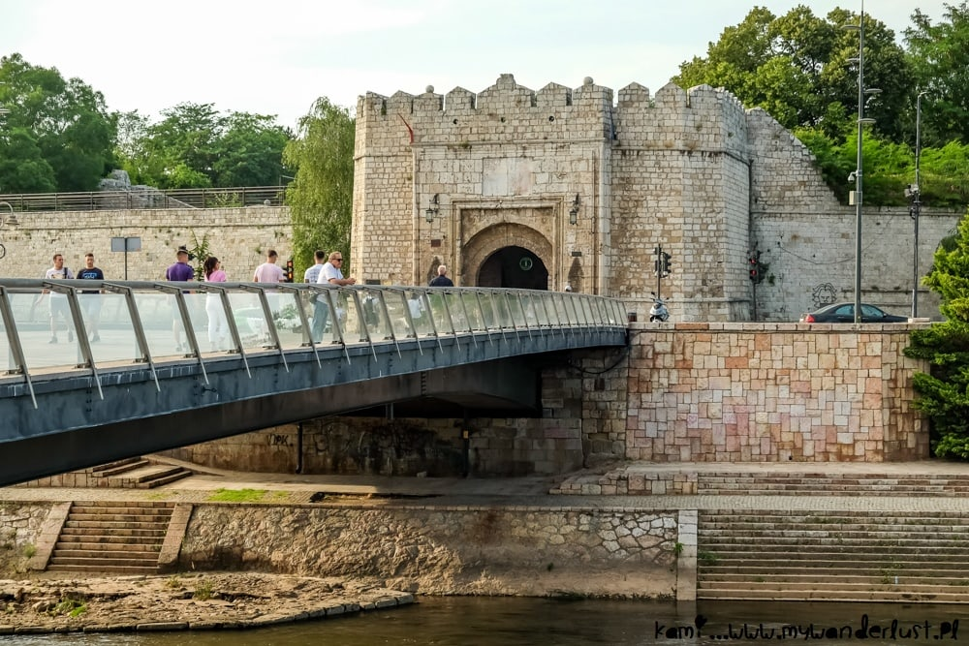
Cazare la Belgrad (hotel Queen’s Astoria sau similar)

Ziua 5 (20.09.26): Belgrad - Niš - Zaječar (327 km)

Mic dejun la hotel. De astazi vom intra pe un traseu care ne va purta prin patru epoci istorice: Roma Imperiala, evul mediu, Bulgaria medievala timpurie, antichitate la malul Marii Negre (la Varna).
Niš este al treilea oraş ca mărime al Serbiei si unul dintre cele mai vechi orase din Balcani, cu o istorie bogată şi o viaţă culturală pe măsură (aici de desfăşoară un renumit festival de jazz, de exemplu). Tot aici s-au născut câţiva împăraţi romani, dintre care cel mai important este Constantin cel Mare, care a proclamat toleranța religioasă în tot Imperiul Roman și a fost primul conducător al Romei care s-a convertit la creștinism.
Oraşul Vechi este sit UNESCO. Vizităm situl arheologic Mediana (rămășițele unei așezări romane luxoase), cetatea Niš (cel mai bine conservat fort otoman din această parte a Balcanilor) si „Ćele kula” („Turnul Craniilor”, o structură unică construită la ordinul unui paşă otoman din craniile soldaților sârbi uciși în bătălia de la Čegar în timpul primei revolte sârbe)
Cazare si cina la Zaječar (Hotel 3*Srbija Tis Zajecar sau similar)

Ziua 6 (21.09.26) Zajekar – Felix Romuliana - Belogradchik - Madara - Varna (aprox 550 km).

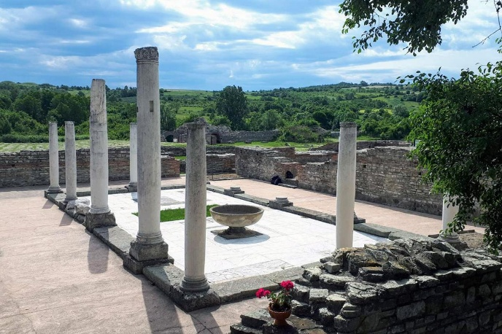
Ne aflam pe drumurile Imperiului Roman, intr-o zona de mare importanta pentru cultura Balcanica! Felix Romuliana este unul dintre dintre cele mai valoroase situri romane din Serbia, construit de imparatul roman Galerius (palate imperiale, temple, ziduri și turnuri, mozaicuri foarte bine conservate). Urmatoarea oprire este la Belogradchik – fortăreața dintre stânci – un loc spectaculos, initial folosit de romani, apoi extins în Evul Mediu și în perioada otomană. Avem timp pentru cateva fotografii la cea mai fotogenica cetate din Balcani! Inainte de a intra in Varna, poposim la Madara pentru situl UNESCO Călărețul de la Madara - basorelief în stâncă din secolul VIII, simbol al primului stat bulgar.
La Varna ajungem în orele serii, la timp pentru o plimbare pe faleza orasului!
Cazare şi cină Varna (hotel Koral 3* sau similar).

ZIUA 7 (22.09.26) Varna- Balcic – Bucureşti (cca 270 km)

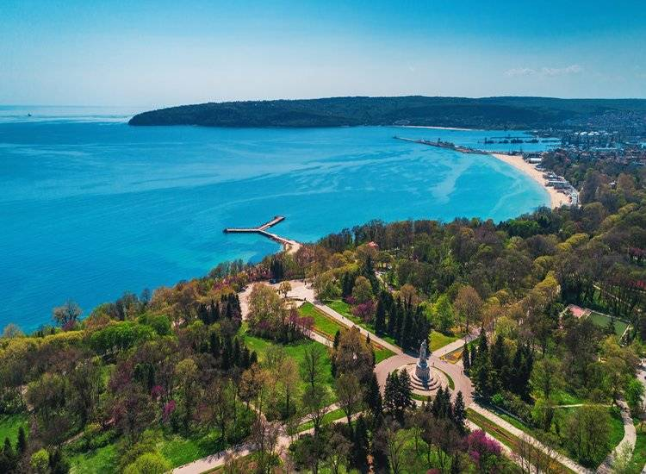
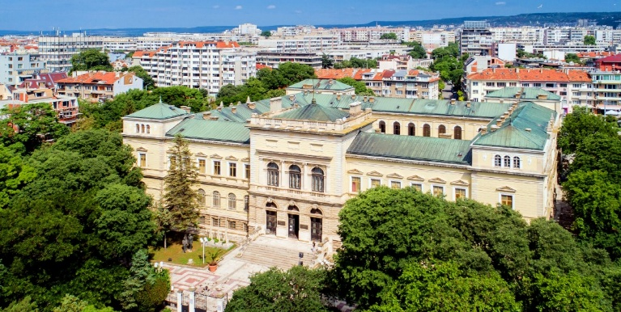
Servim micul dejun la hotel si vizitam Varna, Varna – cel mai important oraş pe litoralul bulgăresc al Mării Negre, al treilea ca importanţă din ţara vecină. Vizităm Muzeul de Arheologie cu a sa uluitoare colecţie de artefacte tracice, printre care numeroase, minunate obiecte din aur, şi Mausoleul regelui polonez Władysław Warnenczyk – mort în bătălia de la Varna, desfăşurată sub conducerea lui Iancu de Hundeoara (1444), situat într-un parc cu tematică militară. Mausoleul simbolic al regelui Władysław al III-lea Jagiello, construit în 1935, se poate vedea sarcofagul regelui - o replică în piatră a originalului din bronz, situat în palatul Wawel din orașul Cracovia, Polonia. Clădirea mausoleului a fost construită pe una dintre movilele tracice din sec IV î.Hr de pe teritoriul parcului. Sulcia de piatră a sarcofagului lui Vladislav este o operă a sculptorului Antoni Madeisky și a fost creată la Roma în 1904. Nu avem aici un mormânt propriu zis: potrivit cronicarilor turci, după bătălia din 10 noiembrie 1444, capul regelui a fost pus într-un sac de piele cu miere de albine pentru conservare și dus în Asia Mică, în centrul musulman Bursa, unde a fost din nou înfipt într-o suliță și a fost organizată o procesiune festivă în onoarea victoriei de la Varna. Probabil, trupul regelui, împreună cu trupurile celorlalți uciși, a fost aruncat în Lacurile Varnei.
Plecarem spre Bucureşti, pe pitorescul drum ce urmareste linia tarmului, via Balcic - Kavarna – Vama Veche. Pentru prânz ne oprim la Dalboka, la restaurantul cu midii
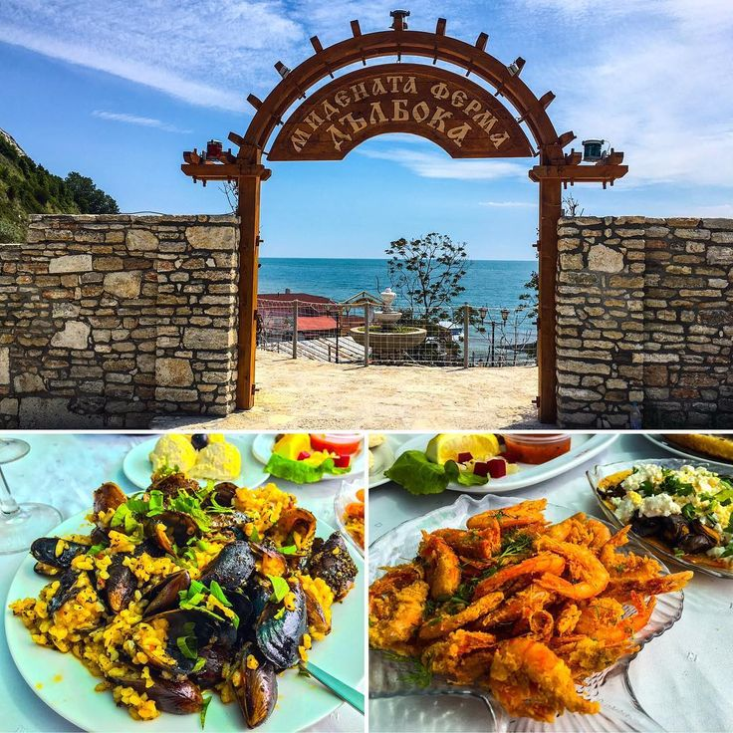
Dalboka – ferma de midii
Continuăm drumul spre casă prin Vama Veche. La Bucureşti ajungem seara.

Nota: Ghidul poate modifica ordinea de vizitare a obiectivelor turistice fără a afecta structura programului; Pentru explicațiile la obiectivele turistice, grupul va putea apela la serviciile ghizilor locali.

- Tariful include:
- Transport cu autocar clasificat international (aprox 2200 km)
- 6 nopti cazare (1 Tg. Jiu, 1 Alba Iulia, 2 Belgrad, 1 Nis, 1 Varna)
- 6 mic dejun (la hotel) + 5 cine
- Ghid român însoţitor
- Ghizi locali: Belgrad, Niš.
- Tariful nu include:
- 19 Septembrie cină la restaurant Dva Jelena 25 Euro/ persoana
- 21 Septembrie Masa prânz midii Dalboka (BG)
- Asigurarea medicala si asigurarea storno
- Biletele de intrare la obiectivele turistice (se vor anunţa cu cel mai târziu 1 lună înainte de data plecării) (de luat in calcul echivalentul aprox 100 euro/persoana, bilet intreg)
- TERMENE DE PLATA:
- 100 EUR / persoană la momentul rezervării, pentru blocarea locurilor.
- Prima plată (până la 10 Iulie 2026):
Adult: 290 EUR
Copil: 225 EUR
- Plata finală (cel târziu 10 August 2026 / minimum 36 zile înainte de plecare):
Adult: 295 EUR
- Copil: 220 EUR

Procentul aferent primei plăți sa va calcula înfuncție de momentul înscrierii. Dacă înscrierea intervine cu mai puțin de 45 zile înaintea plecării, pachetul turistic se va achita integral.
În cazul nerespectării termenelor de plata, Organizatorul își rezerva dreptul de a anula rezervarea.
- CONDIȚII DE ANULARE / PENALIZARI:
- %30 din prețul pachetului dacă anularea se face după prima plată, adică între 10.07 și 10.08.26.
- 80% din prețul pachetului dacă anularea se face după achitarea integrală, între 11.08 si 01.09.26.
- 100% din prețul pachetului dacă anularea se face cu 2 săptămâni înainte de plecare (începând cu 02.09.26 inclusiv) sau în caz de neprezentare.
